**Знатоки кинологии.**

С 25 января по 1 февраля среди учащихся школ города Армавира проводилась викторина по кинологии, посвященная Дню Защитника Отечества и 100-летию со дня рождения маршала авиации, трижды Героя Советского Союза А. И. Покрышкина.

МАОУ - СОШ № 11 им. В. В. Рассохина представляли 3 учащихся: Григорян Альберт, ученик 6 «В» класса (кл. руководитель Смагина Г. С.) Пархуцко Дарья, ученица 8 «А» класса (кл. руководитель Игнашина Е. С.). Григорян Альберт занял призовое III место. Награждение проходило 7 февраля в Армавирском городском клубе служебного собаководства РО ДОСААФ КК.

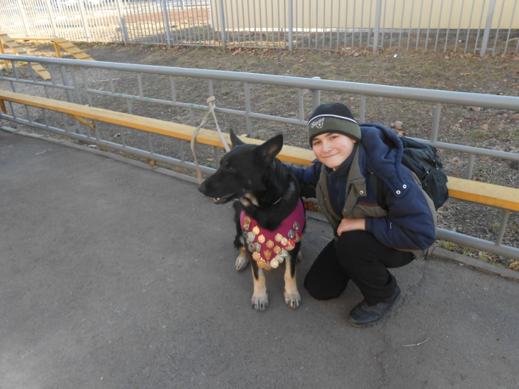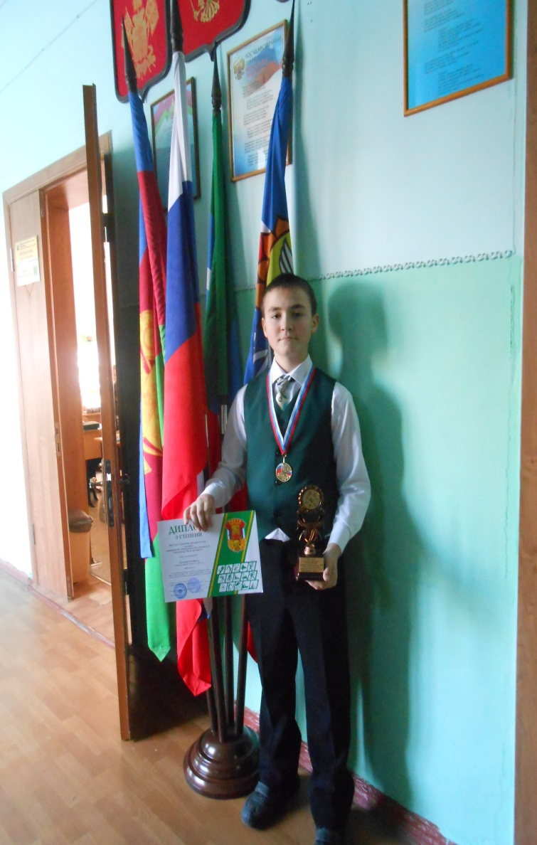Григорян Альберт признался, что собаки дома у него нет. Но после участия в данной викторине, у него появилось желание иметь четвероногого друга.

